
www.oakchina.cn
B0334W

产品手册
OAK中国

产品简介
B0334W是一个100万像素的全局快门黑白相机模组，默认安装75°DFoV的M12镜头，可手动替换为220°HFoV的广角镜头。此款镜头模组可用于OAK-FFC系列产品上。
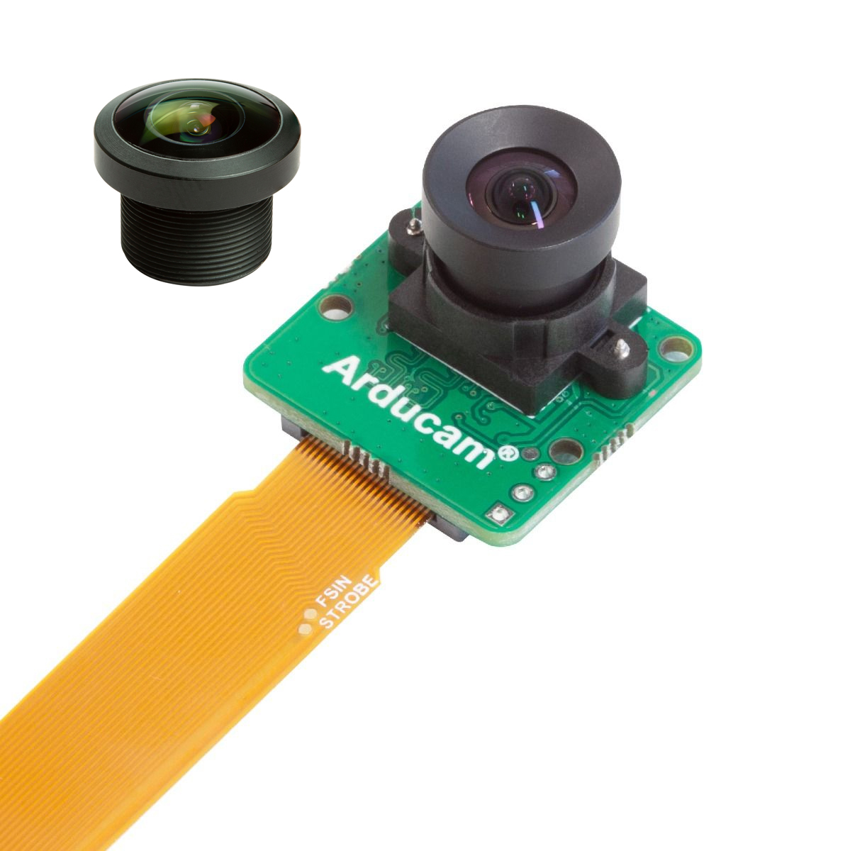

2.规格参数
- 分辨率：1280 x 800
- 快门：全局快门
- 种类：黑白
- 镜头尺寸：1/4”
- 对焦范围：20cm - ∞
- 像素尺寸：3μm x 3μm
- 红外敏感：带650nm红外滤光片，对可见光敏感
- 输出接口：MIPI - Lane
- 最大图像传输速率：1280 x 800@120 fps
- PCB尺寸：24mm x 25mm
- 镜头FoV： 75°DFoV + 220°HFoV

3.包装内容
- 一个B0334W相机模组（带FFC软排线）
- 一个广角M12镜头

4.硬件下载
- B0334W相机模组3D模型

注：如发现本文档有任何错误，请将错误信息发送至contact@oakchina.cn。

